**Уважаемые педагоги.**

**Приглашаем вас принять участие**

# в IV всероссийском конкурсе профессионального мастерства

# «Призвание - педагог»

# (26.08.2024-20.09.2024)

**Положение о IV всероссийском конкурсе профессионального мастерства**

**«Призвание - педагог»**

УТВЕРЖДАЮ

 Председатель организационного комитета

И.Е. Маврин

**Общие положения**

1. Настоящее положение о IV Всероссийском конкурсе профессионального мастерства «Призвание - педагог» (далее Конкурс) определяет порядок организации и проведения Конкурса, порядок участия в Конкурсе.
2. Организатор конкурса - Конкурс проводится по инициативе информационно – методического интернет проекта «Globus»
3. Работы на Конкурс принимаются **с «26» августа по «20» сентября 2024 г.**

**Цель Конкурса**

Всероссийский конкурс профессионального мастерства «Призвание - педагог» проводится в целях: повышения профессионального мастерства педагогов, активизация их творческой деятельности; повышения престижа профессии «педагог»

**Участники Конкурса**

1. Принять участие в Конкурсе могут педагогические работники любых образовательных учреждений (дошкольных образовательных учреждений; средних общеобразовательных учреждений; учреждений начального, среднего и высшего профессионального образования; коррекционных образовательных учреждений; учреждений дополнительного образования детей и т.д.), а также студенты высших и средне – специальных учебных заведений.
2. Возраст участников не ограничивается.
3. Педагогический стаж не учитывается.

**Требования к конкурсным работам**

1. Предметом конкурса является методическая разработка (конспект, сценарий, программа, презентация, проект, портфолио, пособие, игра, оформление залов и кабинетов, творческая работа и т.д.) Тематика материалов не ограничивается.
2. На титульном листе работы обязательно должны быть указаны ФИО автора, наименование образовательного учреждения, название работы.

**Порядок участия**

1. Заполните заявку на участие в конкурсе.
2. Оплатите оргвзнос. Размер оргвзноса составляет **190 (сто девяносто) рублей.**  Оргвзнос оплачивается за каждую конкурсную работу. Если работа выполнена в соавторстве, то **оргвзнос оплачивается по количеству авторов конкурсной работы.**
3. Отправьте письмо на **электронный адрес** [**globussait@yandex.ru**](mailto:globussait@yandex.ru) Письмо должно содержать заявку, копию квитанции об оплате, конкурсную работу. Все формируется в 1 папку. Название папки ФИО участника.

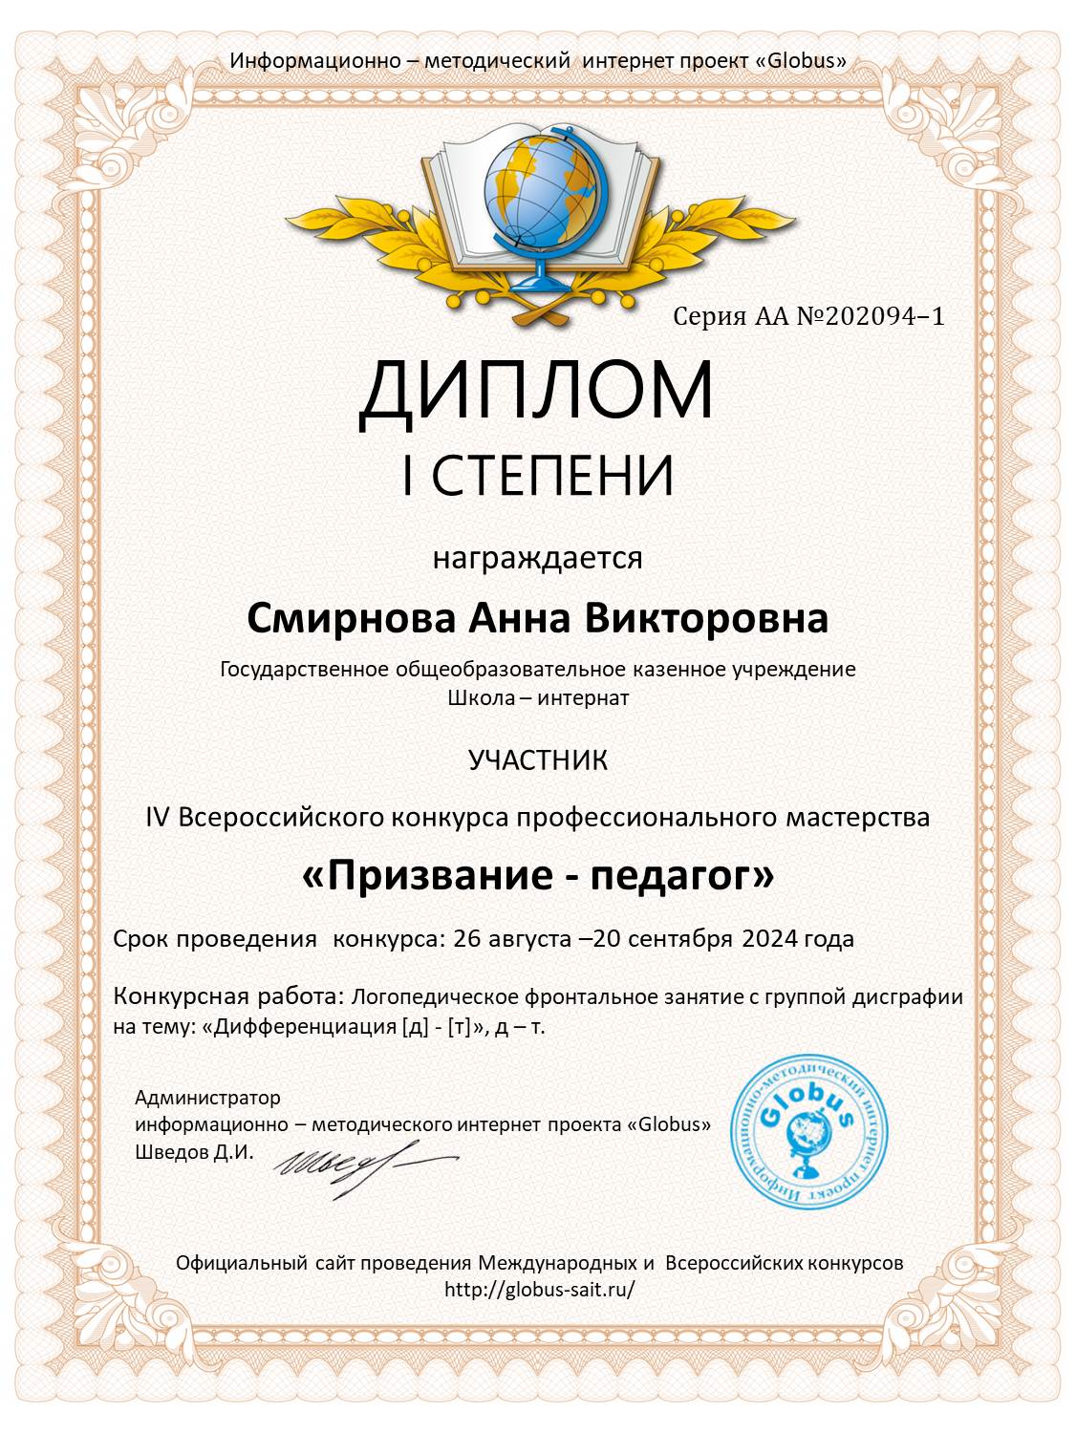  
**Награждение**

1. По итогам Конкурса **все участники получают дипломы I, II или III степени конкурса.**
2. Все дипломы **имеют номер** и могут **использоваться для аттестации**
3. Рассылка дипломов осуществляется в электронном виде на адрес электронной почты, указанный в заявке на участие в конкурсе, **в течение 1-2 рабочих дней.**

**Желаем удачи!**

**Контактная информация:**

Информационно – методический интернет проект «Globus»

E-mail: [globussait@yandex.ru](mailto:globussait@yandex.ru)

Сайт: <http://globus-sait.ru/>

|  |  |  |
| --- | --- | --- |
| **Заявка на участие во всероссийском конкурсе «Призвание - педагог»**  (Отправляется в печатном виде в формате Word, а не в сканированном)  **Заполняйте внимательно, данные из заявки копируются в диплом.**  Ошибки, допущенные педагогом при заполнении заявки, исправляются платно (70 рублей) | | |
| 1 | Ф.И.О. автора (полностью) |  |
| 2 | Образовательное учреждение (указывайте так, как должно быть в дипломе) |  |
| 3 | Конкурсная работа |  |
| 4 | Электронный адрес, контактный телефон |  |

Заявка участника направляется в электронном виде вместе с материалами и копией квитанции об оплате организационного взноса по электронной почте [globussait@yandex.ru](mailto:globussait@yandex.ru)

Платежные реквизиты для оплаты:

Получатель платежа: ИП Маврин Иван Евгеньевич

ИНН/ КПП 595701257861

Расчетный счет № 4080 2810 3073 5097 5667

Банк: филиал Приволжский ПАО Банк «ФК Открытие»

БИК: 042202894

Корреспондентский счет: 30101810245372202894 в Волго-Вятском ГУ ЦБ

Назначение платежа: *Диплом*

Оплату необходимо производить на счет организации

***Как произвести оплату через сбербанк онлайн на счет:***

***Платеж по реквизитам***

1. Вводите ИНН получателя **595701257861**
2. Водите расчетный счет получателя **4080 2810 3073 5097 5667**
3. Вводите БИК **042202894**
4. Наименование организации **ИП Маврин И.Е.**
5. Вводите КПП **0**
6. В назначении платежа пишете слово **ДИПЛОМ**
7. Вводите сумму перевода
8. Нажимаете оплатить

**Также оплату можно произвести на карту Сбербанка 5469 4900 1980 8977** (получатель Полина Ивановна Г.) (в назначении платежа можно (но не обязательно) указать ТОЛЬКО фамилию участника).

|  |  |  |  |  |  |  |  |  |  |  |  |  |  |  |  |  |  |  |  |  |  |  |  |  |  |  |  |  |  |  |  |  |  |  |  |  |  |  |  |  |  |  |  |  |  |  |  |  |  |  |  |  |  |  |  |  |  |  |  |  |  |  |  |  |  |  |  |  |  |  |  |  |  |  |  |  |  |  |  |  |  |  |  |  |  |  |  |  |  |  |  |  |  |  |  |  |  |  |  |  |  |  |  |  |  |  |  |  |  |  |  |  |  |  |  |  |  |  |  |  |  |
| --- | --- | --- | --- | --- | --- | --- | --- | --- | --- | --- | --- | --- | --- | --- | --- | --- | --- | --- | --- | --- | --- | --- | --- | --- | --- | --- | --- | --- | --- | --- | --- | --- | --- | --- | --- | --- | --- | --- | --- | --- | --- | --- | --- | --- | --- | --- | --- | --- | --- | --- | --- | --- | --- | --- | --- | --- | --- | --- | --- | --- | --- | --- | --- | --- | --- | --- | --- | --- | --- | --- | --- | --- | --- | --- | --- | --- | --- | --- | --- | --- | --- | --- | --- | --- | --- | --- | --- | --- | --- | --- | --- | --- | --- | --- | --- | --- | --- | --- | --- | --- | --- | --- | --- | --- | --- | --- | --- | --- | --- | --- | --- | --- | --- | --- | --- | --- | --- | --- | --- | --- | --- |
| |  | | --- | | **Извещение** | | **Кассир** | | |  |  |  | | --- | --- | --- | | |  |  | | --- | --- | |  | *Форма № ПД-4* | | | |  |  | | --- | --- | | **ИП Маврин Иван Евгеньевич** |  | | | (наименование получателя платежа) | | |  |  |  |  |  |  |  |  |  |  |  |  |  |  |  |  |  |  |  |  |  |  |  |  |  |  |  |  |  |  |  |  |  |  |  | | --- | --- | --- | --- | --- | --- | --- | --- | --- | --- | --- | --- | --- | --- | --- | --- | --- | --- | --- | --- | --- | --- | --- | --- | --- | --- | --- | --- | --- | --- | --- | --- | --- | --- | --- | | |  |  |  |  |  |  |  |  |  |  |  |  | | --- | --- | --- | --- | --- | --- | --- | --- | --- | --- | --- | --- | | **595701257861** |  |  |  |  |  |  |  |  |  |  |  | |  | |  |  |  |  |  |  |  |  |  |  |  |  |  |  |  |  |  |  |  |  | | --- | --- | --- | --- | --- | --- | --- | --- | --- | --- | --- | --- | --- | --- | --- | --- | --- | --- | --- | --- | | **4** | **0** | **8** | **0** | **2** | **8** | **1** | **0** | **3** | **0** | **7** | **3** | **5** | **0** | **9** | **7** | **5** | **6** | **6** | **7** | | | (ИНН/КПП получателя платежа) |  | (номер счета получателя платежа) | | | |  |  |  |  |  |  |  |  |  |  |  |  |  | | --- | --- | --- | --- | --- | --- | --- | --- | --- | --- | --- | --- | --- | | в | **Филиал Приволжский ПАО Банка «ФК Открытие»** | БИК | |  |  |  |  |  |  |  |  |  | | --- | --- | --- | --- | --- | --- | --- | --- | --- | | **0** | **4** | **2** | **2** | **0** | **2** | **8** | **9** | **4** | | |  | (наименование банка получателя платежа) |  |  | | | |  |  |  |  |  |  |  |  |  |  |  |  |  |  |  |  |  |  |  |  |  |  | | --- | --- | --- | --- | --- | --- | --- | --- | --- | --- | --- | --- | --- | --- | --- | --- | --- | --- | --- | --- | --- | --- | | Номер кор./сч. банка получателя платежа | |  |  |  |  |  |  |  |  |  |  |  |  |  |  |  |  |  |  |  |  | | --- | --- | --- | --- | --- | --- | --- | --- | --- | --- | --- | --- | --- | --- | --- | --- | --- | --- | --- | --- | | **3** | **0** | **1** | **0** | **1** | **8** | **1** | **0** | **2** | **4** | **5** | **3** | **7** | **2** | **2** | **0** | **2** | **8** | **9** | **4** | | | |  | | |  |  | | --- | --- | | **Диплом** |  | | (назначение платежа) |  | | | |  |  | | --- | --- | | Ф.И.О плательщика |  | | | |  |  | | --- | --- | | Адрес плательщика |  | | | |  |  |  |  | | --- | --- | --- | --- | | **Сумма платежа** |  | **руб.** |  | | | |  |  |  |  |  |  |  | | --- | --- | --- | --- | --- | --- | --- | | Дата « |  | » |  | 20 |  | г. | | | С условиями приема указанной в платежном документе суммы, в т.ч. с суммой взимаемой платы за услуги банка, ознакомлен и согласен. | | |  |  |  | | --- | --- | --- | |  | **Подпись плательщика** |  | | |  | |
| **Квитанция  Кассир** | |  |  |  | | --- | --- | --- | | |  |  | | --- | --- | |  | *Форма № ПД-4* | | | |  |  | | --- | --- | | **ИП Маврин Иван Евгеньевич** |  | | | (наименование получателя платежа) | | |  |  |  |  |  |  |  |  |  |  |  |  |  |  |  |  |  |  |  |  |  |  |  |  |  |  |  |  |  |  |  |  |  |  |  | | --- | --- | --- | --- | --- | --- | --- | --- | --- | --- | --- | --- | --- | --- | --- | --- | --- | --- | --- | --- | --- | --- | --- | --- | --- | --- | --- | --- | --- | --- | --- | --- | --- | --- | --- | | |  |  |  |  |  |  |  |  |  |  |  |  | | --- | --- | --- | --- | --- | --- | --- | --- | --- | --- | --- | --- | | **595701257861** |  |  |  |  |  |  |  |  |  |  |  | |  | |  |  |  |  |  |  |  |  |  |  |  |  |  |  |  |  |  |  |  |  | | --- | --- | --- | --- | --- | --- | --- | --- | --- | --- | --- | --- | --- | --- | --- | --- | --- | --- | --- | --- | | **4** | **0** | **8** | **0** | **2** | **8** | **1** | **0** | **3** | **0** | **7** | **3** | **5** | **0** | **9** | **7** | **5** | **6** | **6** | **7** | | | (ИНН/КПП получателя платежа) |  | (номер счета получателя платежа) | | | |  |  |  |  |  |  |  |  |  |  |  |  |  | | --- | --- | --- | --- | --- | --- | --- | --- | --- | --- | --- | --- | --- | | в | **Филиал Приволжский ПАО Банка «ФК Открытие»** | БИК | |  |  |  |  |  |  |  |  |  | | --- | --- | --- | --- | --- | --- | --- | --- | --- | | **0** | **4** | **2** | **2** | **0** | **2** | **8** | **9** | **4** | | |  | (наименование банка получателя платежа) |  |  | | | |  |  |  |  |  |  |  |  |  |  |  |  |  |  |  |  |  |  |  |  |  |  | | --- | --- | --- | --- | --- | --- | --- | --- | --- | --- | --- | --- | --- | --- | --- | --- | --- | --- | --- | --- | --- | --- | | Номер кор./сч. банка получателя платежа | |  |  |  |  |  |  |  |  |  |  |  |  |  |  |  |  |  |  |  |  | | --- | --- | --- | --- | --- | --- | --- | --- | --- | --- | --- | --- | --- | --- | --- | --- | --- | --- | --- | --- | | **3** | **0** | **1** | **0** | **1** | **8** | **1** | **0** | **2** | **4** | **5** | **3** | **7** | **2** | **2** | **0** | **2** | **8** | **9** | **4** | | | |  | | |  |  | | --- | --- | | **Диплом** |  | | (назначение платежа) |  | | | |  |  | | --- | --- | | Ф.И.О плательщика |  | | | |  |  | | --- | --- | | Адрес плательщика |  | | | |  |  |  |  | | --- | --- | --- | --- | | **Сумма платежа** |  | **руб.** |  | | | |  |  |  |  |  |  |  | | --- | --- | --- | --- | --- | --- | --- | | Дата « |  | » |  | 20 |  | г. | | | С условиями приема указанной в платежном документе суммы, в т.ч. с суммой взимаемой платы за услуги банка, ознакомлен и согласен. | | |  |  |  | | --- | --- | --- | |  | **Подпись плательщика** |  | | |